РЕСПУБЛИКА АДЫГЕЯ  Совет народных депутатов  Муниципального образования  «Мамхегское сельское поселение»  385440, а. Мамхег,  ул.Советская, 54а | 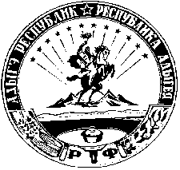 | АДЫГЭ РЕСПУБЛИК  МамхыгъэмуниципальнэкъоджэпсэупIэ чIыпIэм изэхэщапIэ янароднэдепутатхэм я Совет  385440, къ. Мамхыгъ,  ур. СоветскэмыцI, 54а

РЕШЕНИЕ
Совета народных депутатов муниципального образования
«Мамхегское сельское поселение»

От 09.08.2022г. № 141 а.Мамхег

«О присвоении почетный гражданин МО
«Мамхегское сельское поселение»
Татижеву Аскарбию Каральбиевичу .

Совет народных депутатов муниципального образования «Мамхегское сельское поселение» рассмотрев обращение Совета старейшин муниципального образования «Мамхегское сельское поселение» о присвоении звания почетный гражданин муниципального образования «Мамхегское сельское поселение» Татижеву Аскарбию Каральбиевичу.

РЕШИЛ:

1. За многолетний добросовестный труд в системе образования Шовгеновского района, и в связи с 70-летием присвоить звание «Почетный гражданин муниципального образования «Мамхегского сельского поселения» Татижеву Аскарбию Каральбиевичу.

2. Настоящее решение опубликовать или обнародовать в районной газете «Заря».

Глава муниципального образования
«Мамхегское сельское поселение» Р.А. Тахумов

